 |  |  | 标 准 作 业 指 导 书（SOP）
标题： |  | Endo Pace根管预备机作业指导书 |  |  |  |  | 编号： |  | ZMN-YF-AP14-02-001 |  | 总页数： | 共21页
序号 | 修订版本 |  |  | 修订日期 | 修订内容 | 序号 |  | 修订版本 |  | 修订日期 | 修订内容
1 | 试产/A |  |  | 2021/9/9 | 试产首次发布 | 1
2 | 试产/A.1 |  |  | 2021/10/29 | 增加充电电流检测、替换部分包装图片 | 2
3 | 试产/A.2 |  |  | 2021/11/30 | 1.增加驱动板焊接图示  2.电源适配器测试步骤  3.整机测试步骤扭矩参数设置调整为3.0Ncm | 3
4 | 生产/A |  |  | 2022/1/18 | 生产发布 | 4
5 | 生产/B |  |  | 2024/10/8 | 按生产实际更新作业内容 | 5
6 | 生产B.1 |  |  | 2025/1/4 | 定义开机键粘贴在整机在装壳前工位作业 | 6
7 | 生产B.2 |  |  | 2025/4/13 | 增加噪声检测 | 7
8 | 生产B.3 |  |  | 2025/6/10 | 增加往复模式检查 | 8
9 | 生产B.4 |  |  | 2026/4/27 | 补充装电池要求描述 | 9
10 |  |  |  |  |  | 10
11 |  |  |  |  |  | 11

编制： | 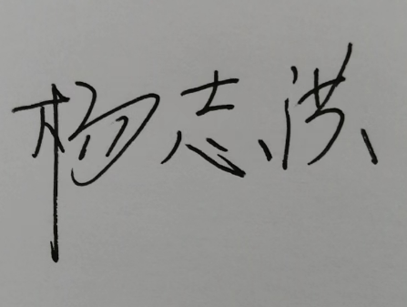  2026-04-27 | 生产审核： | 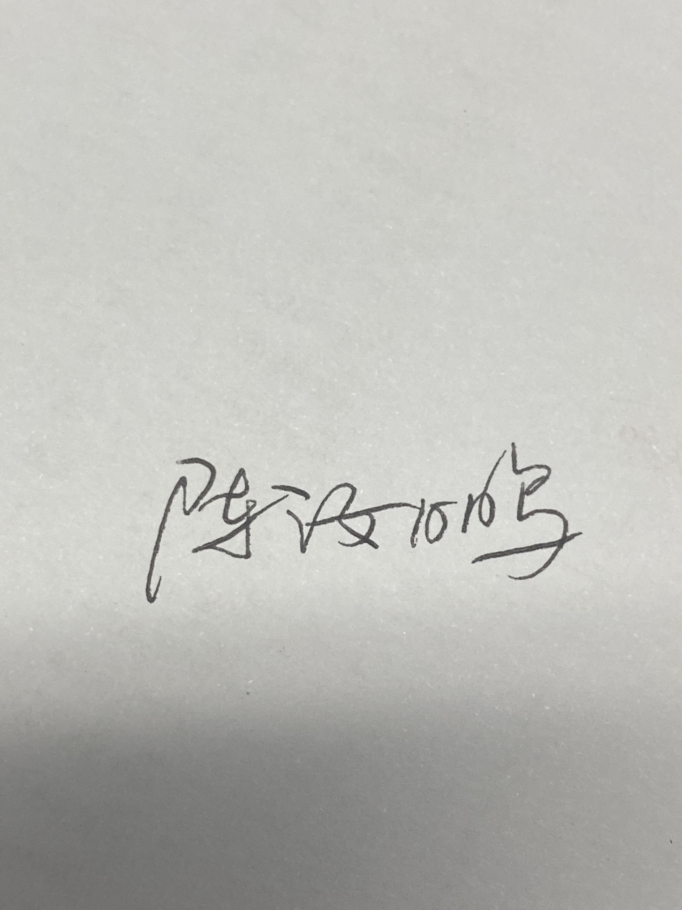  2026-04-27 | 批准： |   2026-04-27

抄送部门：品管部;根管预备机A线;根管预备机B线;根管预装线;电子研发二部;自动化工程部

